**[데이터베이스] MySQL Workbench**

**1. MySQL Workbench 실행**

 시작 메뉴에서 MySQL Workbench를 실행함.

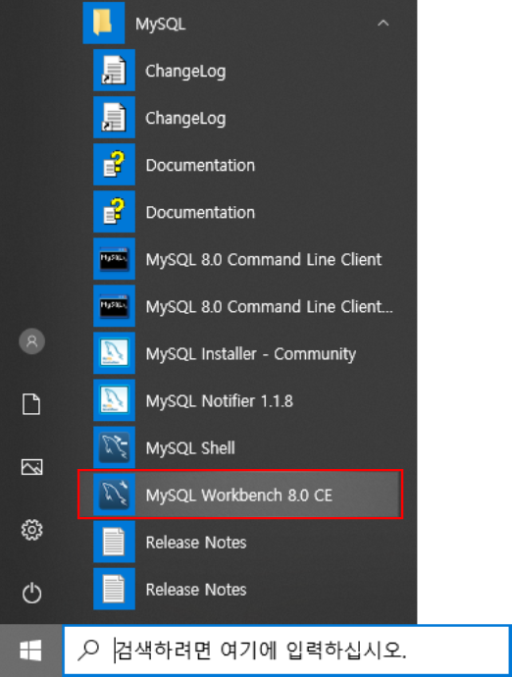그림. 시작 메뉴 MySQL Workbench

**2. MySQL에 접속**

**2.1 Local instance MySQL 접속**

 Local instance MySQL에 접속.

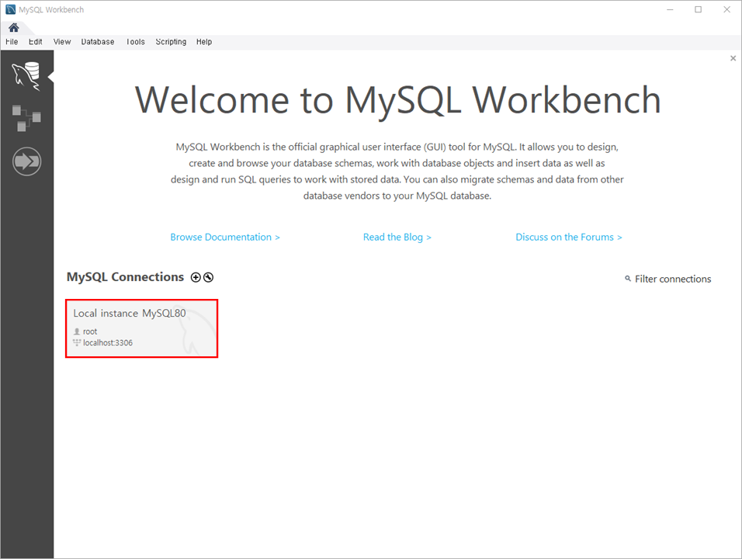그림. Local instance MySQL

**2.2 Connect to MySQL Server**

 Connect to MySQL Server 창이 뜨면, Password 입력 후 OK 클릭.

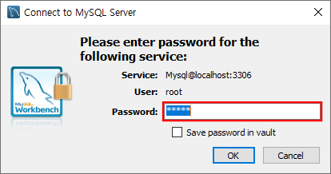그림. Connect to MySQL Server

**3. 스키마, 데이터베이스 만들기**

**3.1 데이터베이스 생성**

 ① 툴바의 스키마 생성 클릭.

 ② Name에 이름 입력.

 ③ Charset에 utf8 선택.

 ④ Collation에 utf8_bin 선택.

 ⑤ Apply 클릭.

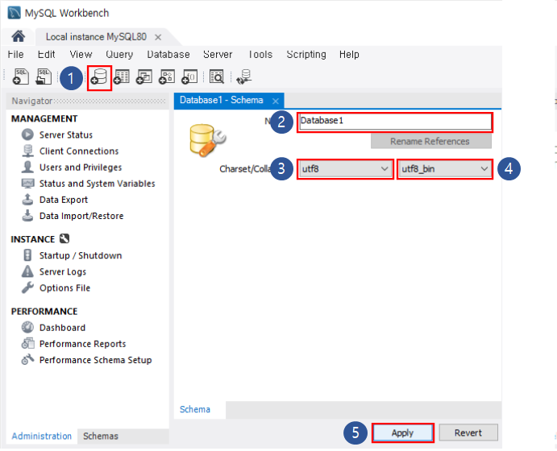그림. 데이터베이스 생성

**3.2 Apply Changes to Object**

Apply Changes to Object 창이 뜨면, OK 클릭.

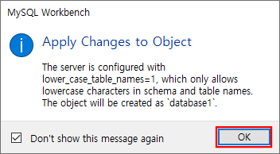그림. Apply Changes to Object

**3.3 Review SQL Script**

Apply SQL Script to Database 창이 뜨면, Apply 클릭.

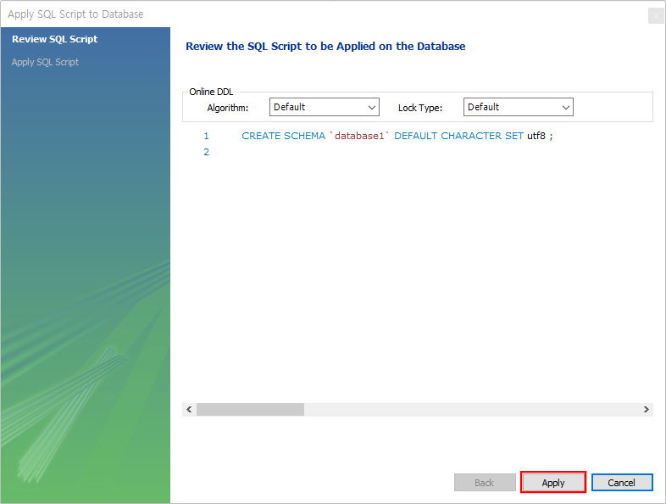그림. Review SQL Script

'

**3.4 Applying SQL Script**

Applying SQL Script 탭으로 바뀌면, Finish 클릭.

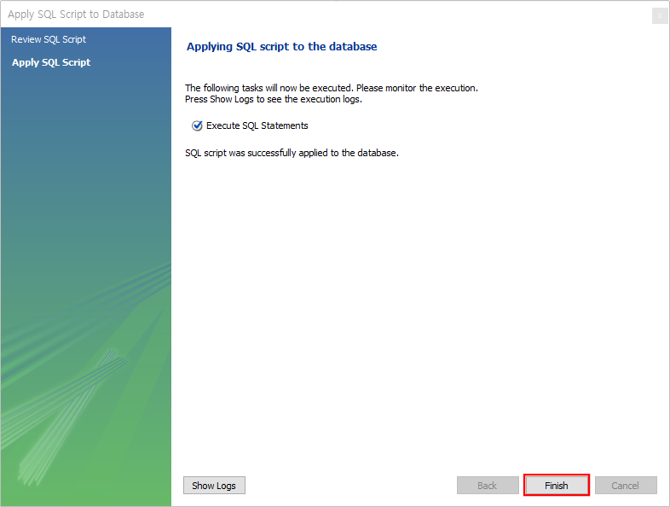그림. Applying SQL Script

**3.5 데이터베이스 확인**

 ① Navigator 탭에서

 ② Schemas 클릭.

 ③ 데이터베이스를 확인.

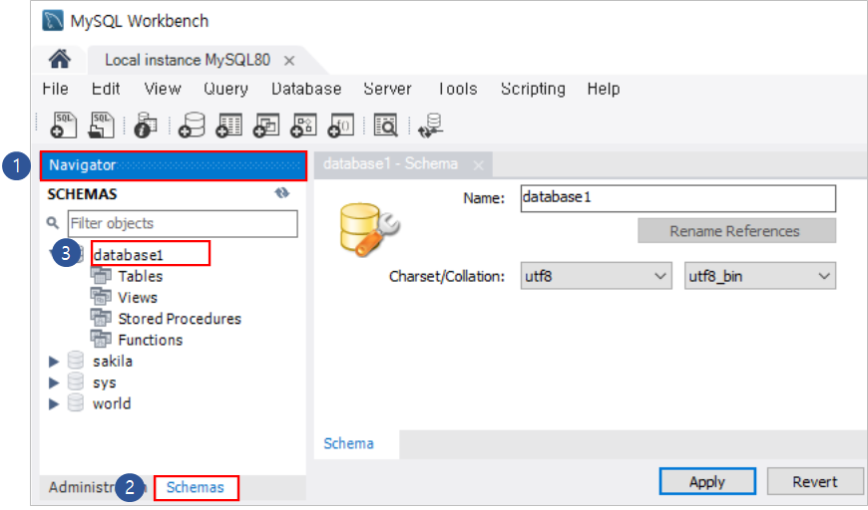그림. 데이터베이스 확인

**4. 테이블 생성**

**4.1 Create Table**

 데이터베이스를 펼치면, Tables라는 항목이 있는데,

이 항목 위에서 마우스 우클릭을 하면,

Create Table... 클릭.

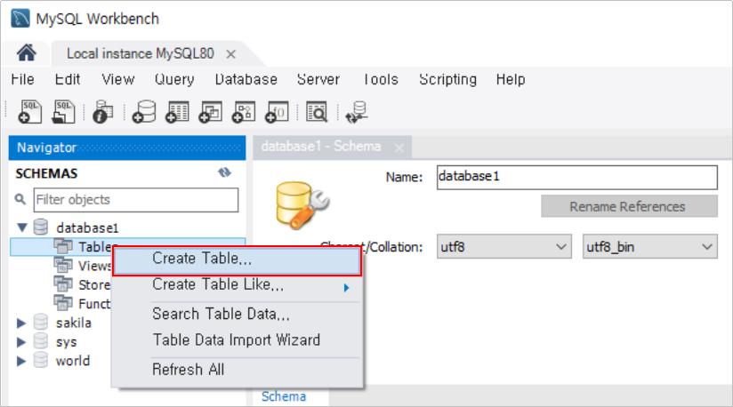그림. Create Table

**4.2 테이블 속성 입력**

 ① Table Name에 이름 입력.

 ② Charset에 utf8 선택.

 ③ Collation에 utf8_bin 선택.

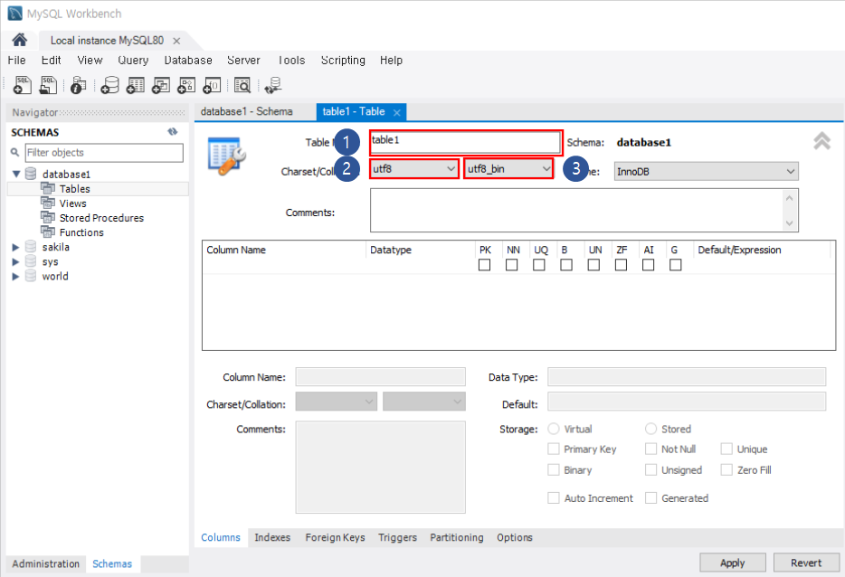그림. 테이블 속성 입력

**4.3 컬럼 생성**

Column Name 밑에 마우스 클릭.

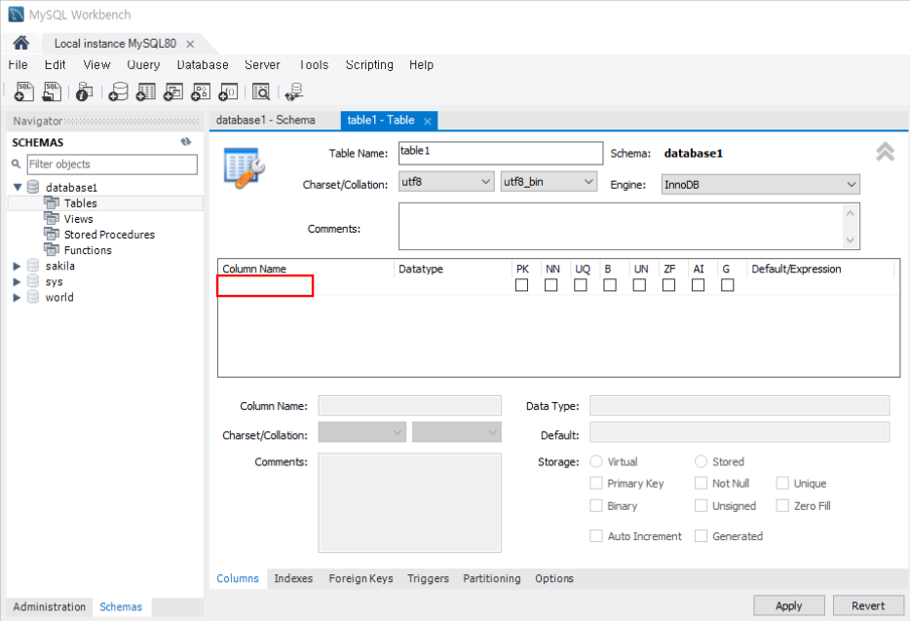그림. 컬럼 생성

**4.4 컬럼 생성 ...**

① Column Name, Datatype, Primary Key, Not Null, Unique, Binary, Unsinged, zeo Fill, Auto Increment, Generated 입력.

② Apply 클릭.

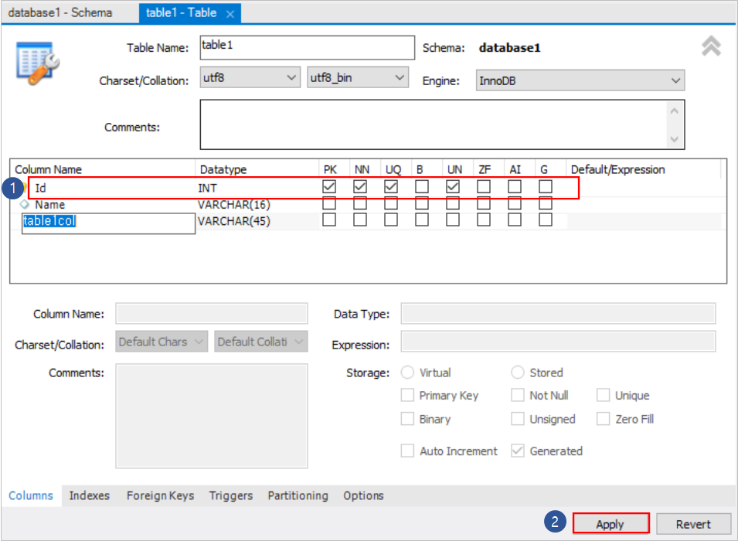그림. 컬럼 생성 ...

**4.5 Review SQL Script**

Apply SQL Script to Database 창이 뜨면, Apply 클릭.

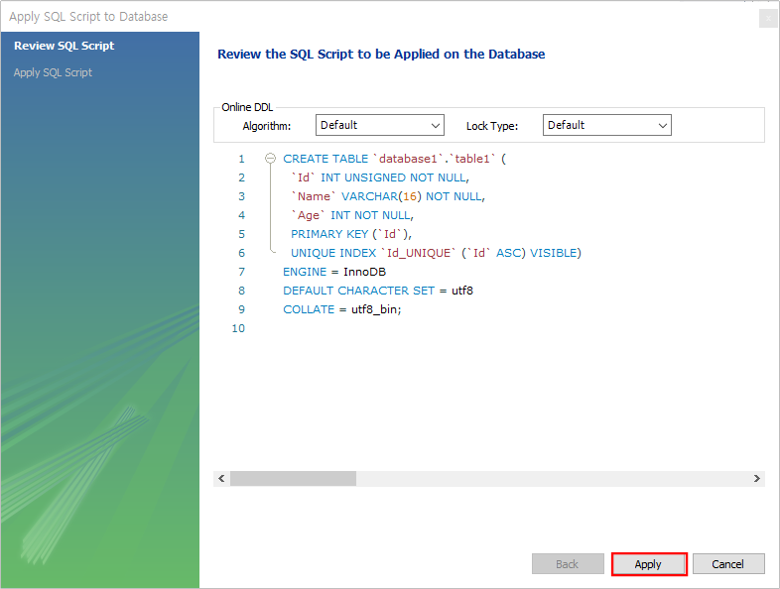그림. Review SQL Script

**4.6 Applying SQL Script**

Applying SQL Script 탭으로 바뀌면, Finish 클릭.

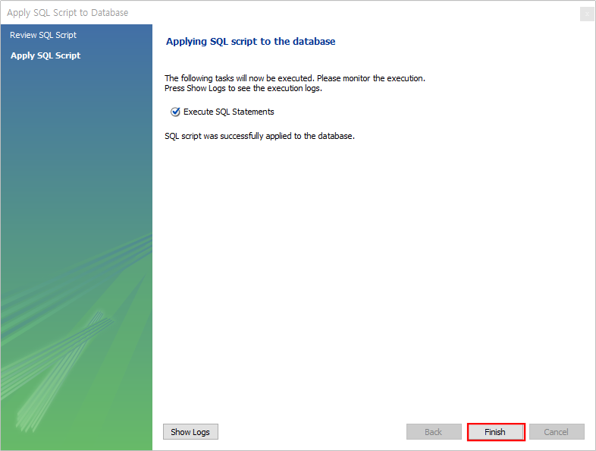그림. Applying SQL Script

**4.7 컬럼 보기**

Navigator 탭의, Schemas 탭에서 컬럼 확인.

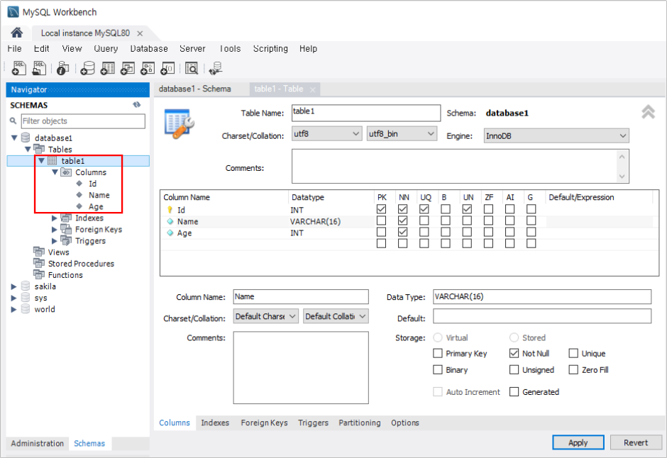그림. 컬럼 보기

**5. 데이터 추가**

**5.1 Insert Statement**

 ① 테이블에 마우스 우클릭 하면,

 ② Send to SQL Editor 선택 후

 ③ Insert Statement 선택.

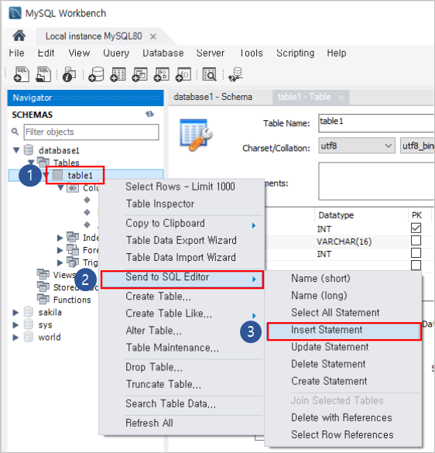그림. Insert Statement

**5.2 SQL File 1\***

SQL File 1*창이 뜨면 VALUES에 아래와 같이 나타남.

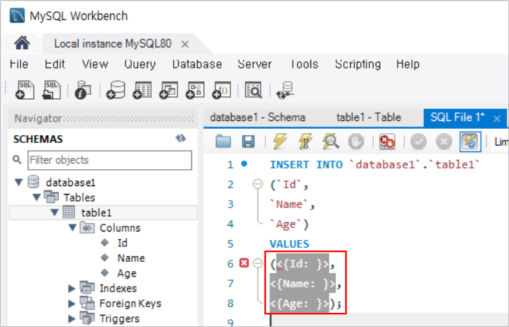그림. SQL File 1*

**5.3 값 입력**

 ① 값 입력.

 ② 실행 클릭.

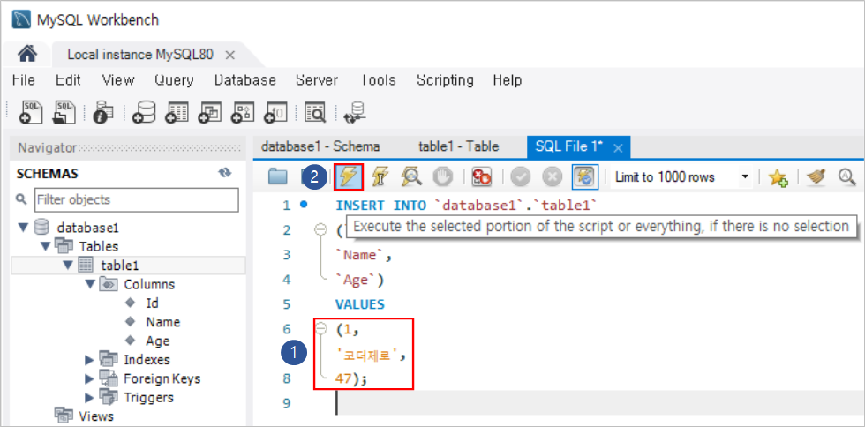그림. 값 입력

**6. 데이터 보기**

**6.1 Select**

 ① 테이블 마우스 우클릭.

 ② Select Rows-Limit 1000 클릭.

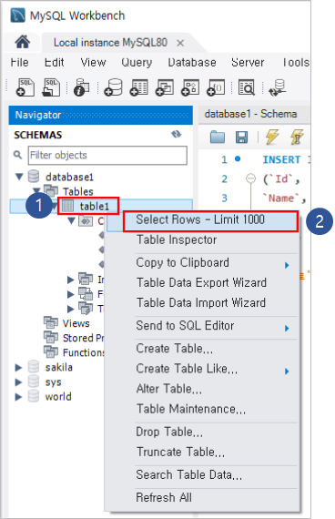그림. Select Rows-Limit 1000

**6.2 Result Grid**

Result Grid에서 데이터 확인.

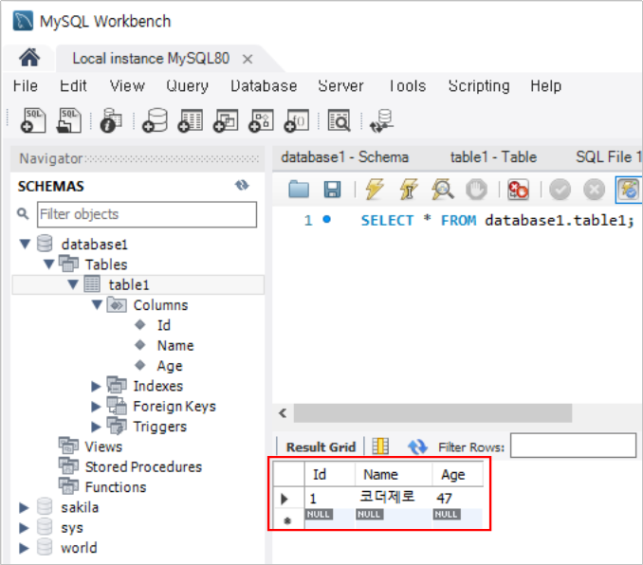그림. Result Grid